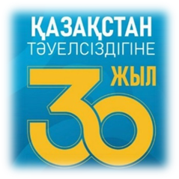
Павлодар қаласының №20 лицей-мектебінің газеті 2011 жылғы
23 қыркүйектен шыға бастады

№69 «Лицеист» балалар баспасөз орталығының газеті 25 қараша 2021 жыл

«Бар ізгілік тек біліммен алынар, біліммен аспанға жол салынар».
Ж. Баласағүн

«Важно не количество знаний, а качество их. Можно знать очень многое,

не зная самого нужного» Л. Толстой
«Knowledge is power. Information is liberating. Education is the premise of progress,
in every society, in every family». K. Annan
ЛИЦЕиСТ
1 желтоқсан – тұңғыш Президент күні.
"Ұлтына қамқор - Елбасы"

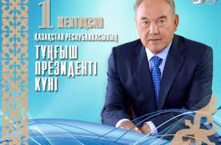
Қазақстан Республикасының тұңғыш президенті күні — 1 желтоқсанда жыл сайын аталып өтетін Қазақстандағы мемлекеттік мейрам. 2011 жылғы 10 желтоқсанда парламент сенатының толық отырысында «Қазақстан Республикасының мерекелері туралы» заңына толықтырулар енгізу туралы» заңнамасына қол қойылды. Қазақстан Республикасының алғашқы президент күнін атап өту Қазақстан Республикасының президенті — Нұрсұлтан Әбішұлы Назарбаевтың мемлекет алдындағы дүр жетістіктерін тану мақсатымен ұйымдастырылған. Бұл мейрамның аталуының негізі және алғышарты болып 1 желтоқсан күні болған президент сайлауы болды. Алғашқы бүкілхалықтық сайлау нәтижесінде Нұрсұлтан Әбішұлы Назарбаев алғашқы президент атанды. Ол жылы Н.Назарбаев 88,2% дауыс берушілердің 98,7% дауысына ие болған еді.
Редакция мекен – жайы: Қазақстан Республикасы, 140000, Павлодар қаласы,
М. Горький көшесі, 102/4
Редактор: Майкотова Мадина
Тілшілер: Куасинова Камилла, Абитова Камиля
Түзетуші: Жамалова Зарина, Кайролла Елнұр
Рәсімдеуші: Сулейменов Рауан,Рак Даша
Фотокорреспондент: Холодько А, Рыбин Данила

1 бет
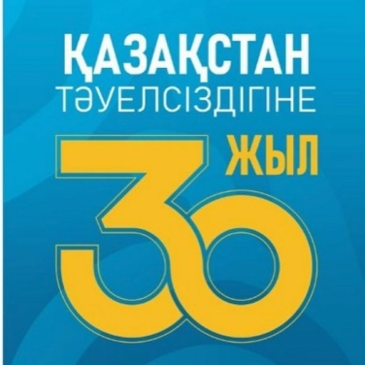
№69 «Лицеист» балалар баспасөз орталығының газеті 25 қараша 2021 жыл

ЖАҢАЛЫҚТАР
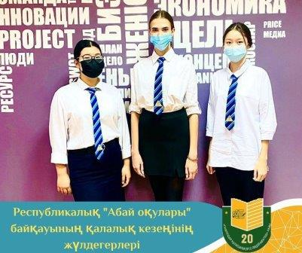
2021 ЖЫЛДЫҢ 10 ҚАРАШАСЫНДА «АБАЙ ОҚУЛАРЫ» РЕСПУБЛИКАЛЫҚ БАЙҚАУЫНЫҢ ҚАЛАЛЫҚ КЕЗЕҢІН ӨТТІ.
Павлодар қаласы білім бөлімінің «Павлодар дарыны» балалардың бос уақытын қамту және дарындылығын дамыту орталығы 2021 жылдың 10 қарашасында «Абай оқулары» республикалық байқауының қалалық кезеңін өткізді.
Байқаудың мақсаты – қазақ халқының әдеби мұрасын кеңінен насихаттау, оқушылардың классикалық қазақ әдебиетін оқуға деген қызығушылығын қалыптастыру.
Сайысқа №20 мектеп-лицейінің оқушылары қатысты.
”Ұлылар әлемі" номинациясы бойынша жүлделі 3 орынды 10 сынып оқушысы Гайнуллова Арайлым иеленді."Абай ақыны шәкірттерінің шығармалары" номинациясы бойынша жүлделі 3 орынды 10 сынып оқушылары Сейтқазы Әлия, Редько Кристина иеленді.
Құттықтаймыз! Қол жеткізген нәтижемен тоқтап қалмауды және дамуға, көбірек білуге ұмтылуды тілейміз. Әрқашан көздерінде ынта-жігер жанып, мүмкіндіктер ашылсын. Алға, жаңа жеңістерге!
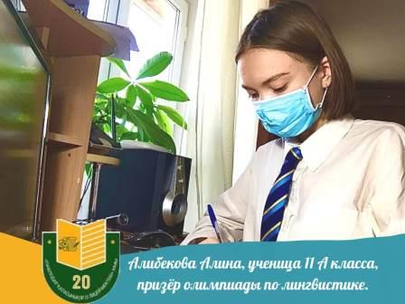
АЛИБЕКОВА АЛИНА, УЧЕНИЦА 11 А КЛАССА, ПРИЗЁР ОЛИМПИАДЫ ПО ЛИНГВИСТИКЕ.
27 октября 2021 года ЦЗРДО «Павлодар дарыны» в онлайн – режиме проведен городской этап республиканской олимпиады по лингвистике. В олимпиаде приняла участие учащаяся 11 А класса школы-лицея №20 Алибекова Алина.
Во время олимпиады участники выполняли задания на знание сравнительной грамматики родственных языков, перевод из индоевропейского, енисейского и латинского языков.
По итогам лингвистической олимпиады Алибекова Алина награждена дипломом II степени.
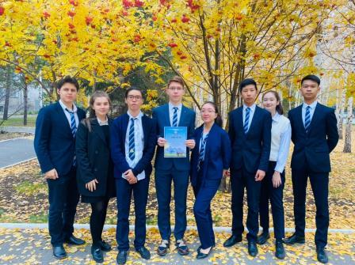
Поздравляем Алину, желаем покорения новых высот!

THE DIPLOMA OF THE 2ND DEGREE WAS AWARDED TO THE TEAM "PRO 100 20" OF THE LYCEUM SCHOOL NO. 20 ON THE CITY STAGE OF THE REGIONAL RALLY "ADAL URPAK".
TSRDO "Pavlodar Daryny" on October 7 of this year held the city stage of the regional rally "Adal urpak". The program of the rally consisted of three contests:
✔ video clip "Zhemkorlyksyz omir-Adal omir”;
✔️contest of propaganda teams on the theme "Sybailas zhemkorlyksyz bolashak urpak";
✔️presentation "Anti-corruption education of schoolchildren". According to the results of the competition, the team of the lyceum school 20 "PRO 100 20" was awarded a diploma of the 2nd degree. Congratulations to the guys, we wish you not to stop there!

2 бет
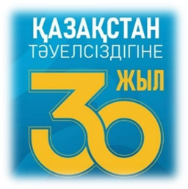
№69 «Лицеист» балалар баспасөз орталығының газеті 25 қараша 2021 жыл

ТАРИХСЫЗ ЕЛ БОЛМАЙДЫ

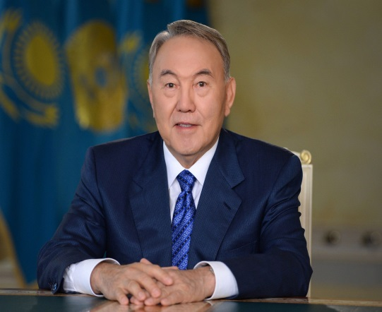
Отбасы және балалық шағы.
Нұрсұлтан Назарбаев 1940 жылы 6 шілдеде Алматы облысының Қарасай ауданына қарасты Шамалған ауылында Әбіш пен Әлжанның отбасында дүниеге келген. 1940 жылы 6 шілдеде Іле Алатауының баурайындағы Үшқоңыр жайлауында Әбіш пен Әлжан Назарбаевтардың шаңырағында дүниеге келді. Оған әке-шешесі Нұрсұлтан деп ат қойды.Сәбиге ат таңдаудың өзі жатқан бір хикаяға айналды. Тойға жиналған ағайын-туыс түрлі есімдерді тұс-тұстан айтып жатты. Ең ақырында жаңа туған ұлдың әжесі Мырзабала мынадай ұсыныс білдірді: «Менің сүйікті немерем екі бірдей есімді алып жүрсін. Оның аты Нұрсұлтан болсын».Әлемдегі барлық әжелер секілді Мырзабала да немересінің азамат болып қалыптасуына ерекше еңбек сіңірді.
Әкесі – Әбіш 1903 жылы Алатаудың бөктерінде, Назарбайдың шаңырағында өмірге келді. Әбіш Назарбаев көңілді, қадірлі адам болған. Ол тек қазақ тілінде ғана емес, орыс және балқар тілдерінде де еркін сөйлейтін. Әбіш қазақ және орыс әндерін беріліп айтатын, әңгімелескен адамын зейін қойып тыңдап, пайдалы кеңес бере білетін. Әбіш Назарбаев 1971 жылы қайтыс болды.
Анасы Әлжан 1910 жылы Жамбыл облысы Қордай ауданы Қасық аулындағы молданың отбасында дүниеге келген.Үшқоңырға жер аударылған әкесімен бірге келген Әлжан Әбішпен танысады. Ауыл арасында ән салу мен суырыпсалмалық өнерден оның алдына түсетін ешкім жоқ еді. Жарқын жүзді Әлжан ұлын үлкенді құрметтеуге, сыйлауға баулыды, оның ұлттық дәстүрлерге, ән-жырларға, салт-ғұрыптарға құштарлығын оятты. Әлжан Назарбаева 1977 жылы қайтыс болды.
Жасөспірім шағында Нұрсұлтан тек өз сыныбындағы ғана емес, мектептегі ең үздік оқушының бірі болды, сабақты зор ынта-ықыласпен оқыды. Ол өзінің аса құштарлығын білетін ағайын-туыстары әкеп берген кітаптардың бәрін оқып шығуға жан-тәнімен кірісті. Жас кезінде Іле Алатауының баурайында жазғы демалыс күндерінде әкесіне көмектесіп жүргенде тұңғиық жұлдызды аспан астында жанған алау маңына түнеген романтикалық сәттері де болды. Әке-шешесі осы өлкеде ежелгі заманда өмір сүрген бабалардың берік түп-тамырынан сыр шертетін салиқалы әңгімелер айтып, жан-дүниені тербейтін әндер шырқайтын. Кез келген қазақ білмеуі ұят саналатын жеті ата туралы айтылатын. Ұрпақтан ұрпаққа жалғасып, қазақтың өткені мен болашағын жалғап келе жатқан халықтың осы бір ауыр, бірақ үйлесімді тіршілігінің мәңгі және аса мәнді екенін сезінетін.Ол, әсіресе, ежелгі аңыздар мен бабалардың наным-сенімдері туралы үлкендер айтатын әңгімелерді ықыласпен тыңдайтын.
Жұмыс жолы және саяси мансап.
1960 жылы Днепродзержинск қаласының № 22 кәсіптік лицейін бітірді. 1967 жылы Қарағанды металлургия комбинатында ВТУЗ-ды бітірді.
Еңбек жолын 1960 жылы «Казметаллургстрой» трестінің құрылыс басқармасының қызметкерлері бастады Қарағанды облысының Теміртау қаласы. Содан кейін ол құю машиналары үшін шойын ретінде жұмыс істеді, Қарағанды металлургия комбинатында тау-байыту пеші.
1965-1969 жылдары Қарағанды металлургия комбинатында (1966 жылдан - зауыт) қайта жұмыс істеді: диспетчер, газ маманы, домна пештің дүкеніндегі аға газетші.
1969-1973 жылдары - Қарағанды облысы, Теміртау қаласындағы партиялық, комсомол жұмысында. 1973-1978 жылдары - Қарағанды металлургия комбинаты партия комитетінің хатшысы. 1978-1979 жж. - хатшы, Қарағанды облыстық партия комитетінің екінші хатшысы.
1979-1984 жылдары Қазақстан Компартиясы Орталық Комитетінің хатшысы болды.
1984-1989 жылдары - Қазақ КСР Министрлер Кеңесінің Төрағасы. 1989-1991 жылдары Қазақстан Компартиясы Орталық Комитетінің бірінші хатшысы. 1990 жылғы 14 шілдеден бастап 1991 жылғы 23 тамызға дейін - КОКП Орталық Комитетінің Саяси бюросының мүшесі. КОКП Орталық бақылау комиссиясының мүшесі (1981-1986). (1981-1986). КОКП Орталық комитетінің мүшесі (1986-1991).
3 бет

Қызмет жолы.

1960 жылы Днепродзержинск техникалық училищесін, 1967 жылы Қарағанды металлургия комбинатына қарасты жоғары техникалық оқу орынын, 1976 жылы Кеңес Одағы коммунистік партиясы Орталық комитетіне қарасты Жоғары партия мектебін бітірген.
Еңбек жолын 1960 жылы Теміртау қаласындағы Қарағанды металлургия комбинатында қатардағы жұмысшы болып бастап, домна пешінің аға газдаушылығына дейінгі жолдан өтті.
1960—69 жж. — Қарағанды металлургия зауытында жұмыс істеді.
1969—73 жж. — Қарағанды облысы Теміртау қаласындағы партия-комсомол жұмыстарында жауапты қызметтер атқарды.
1973—77 жж. — Қарметкомбинаттың партком хатшысы.
1977—79 жж. — Қарағанды облыстық партия комитетiнiң хатшысы, 2-ші хатшысы.
1979—84 жж. — Қазақстан КП Орталық Комитетінің хатшысы.
1984—89 жж. — Қазақ КСР Министрлер Кеңесiнiң төрағасы.
1989—91 жж. — Қазақстан КП ОК бiрiншi хатшысы,
1990 ж. ақпан—сәуір аралығында Қазақ КСР Жоғары Кеңесiнiң төрағасы болды.
1990 ж. сәуірінен — Қазақ КСР президенті.
1991 ж. желтоқсанның 1-інде тұңғыш рет Қазақстан Республикасы Президентінің жалпыхалықтық сайлауы өтті. Сайлау нәтижесінде Нұрсұлтан Әбішұлы Назарбаев басым дауыспен (98,78 %) жеңіске жетті.
1995 ж. сәуірдің 29-ында жалпыхалықтық референдум нәтижесінде Қазақстан Республикасы Президенті Н.Ә.Назарбаевтың өкілеттігі 2000 ж. дейін ұзартылды.
1999 ж. қаңтардың 10-ында өткен жалпыхалықтық сайлаудың нәтижесiнде Н. Назарбаев 79,78 % дауыс алып, Қазақстан Республикасы Президенті болып қайта сайланды.
2005 ж. желтоқсанның 4-інде сайлаушылардың 91,5 % дауысын алып, Қазақстан Республикасының Президенті болып қайта сайланды.
2011 ж. сәуірдің 3-інде сайлаушылардың 95,5 % дауысын алып, Қазақстан Республикасының Президенті болып қайта сайланды.
2015 ж. сәуірдің 26-ында сайлаушылардың 97,7 % дауысын алып, Қазақстан Республикасының Президенті болып қайта сайланды.

Ғылыми еңбектері.
Ғылыми дәрежелері мен атақтары.
- Әл-Фараби атындағы Қазақ мемлекеттік университетінің құрметті докторы (Қазақстан). 1992 жылғы қараша.
- Қазақстан Республикасы Ұлттық ғылым академиясының академигі (Қазақстан). 1995 жылғы маусым.
- М. В. Ломоносов атындағы Мәскеу мемелекеттік университетінің құрметті профессоры (Ресей). 1996 жылғы мамыр.
- Халықаралық ақпараттандыру академиясының академигі (Ресей).1997 жылғы мамыр.
- К. Э. Циолковский атындағы Космонавтика академиясының құрметті мүшесі (Ресей). 1999 жылғы сәуір.
- Ереван мемлекеттік университетінің құрметті докторы (Беларусь). 2001 жылғы мамыр.
- Ислам әлемі ғылым академиясының құрметті мүшесі (Иордания). 2002 жылғы сәуір.
- Кэмбридж университетінің құрметті прфессоры (Ұлыбритания). 2004 жылғы сәуір.
- "Окан" университетінің құрметті докторы (Түркия). 2009 жылғы қазан.
- Малайзия "Limkokwing University of Creative Technology" университетінің құрметті докторы (Малайзия). 2012 жылғы сәуір.

4 бет
№69 «Лицеист» балалар баспасөз орталығының газеті 25 қараша 2021 жыл

ЖЕРТВЫ ПОЛИТИЧЕСКИХ РЕПРЕССИЙ

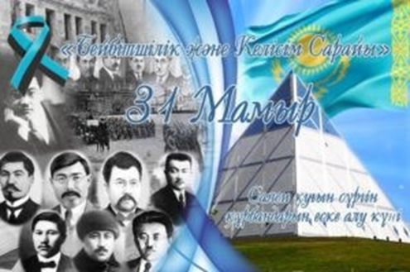
Ежегодно, начиная с 1997 года, в Казахстане отмечается День памяти жертв одной из самых трагических страниц истории Казахстана – массовых политических репрессий и ужасающего голода, повлекшего гибель миллионов человек.
За годы репрессий в созданные на территории Казахстана лагеря было сослано свыше 5 млн человек.
По другим данным, общее число осужденных значительно превосходит эту цифру.
В самой республике в период с 1921 по 1954 годы было осуждено 100 тыс. человек, а 25 тыс. из них были приговорены к высшей мере наказания – расстрелу. За 33 года с 1920 по 1953 около 110 тыс. человек были подвергнуты политическим репрессиям, около 18 процентов всей казахстанской партийной организации были объявлены врагами народа.
В пик размаха репрессий в 1937 году в Казахстане количество арестованных достигло 105 тысяч человек, из которых порядка 22 тысяч были приговорены к расстрелу. В ранние годы советской власти аграрная, кочевая страна претерпевала значительные трансформации. Массовая индустриализация и рост городов приводили к истощению материальных ресурсов крестьян. Лидер Компартии Казахстана Филипп Голощекин в 1927 году объявил курс «Малого октября». Это означало коллективизацию и перевод казахов-кочевников на оседлый образ жизни.
В результате перегибов и изъятия скота у населения, в период массового голода 1932-1933 годов в Казахстане погибло более полутора миллионов человек. Более 600 тысяч казахов покинули пределы страны. Политика властей вызвала вооруженные выступления, которые были подавлены. Интеллигенция критиковала партийных деятелей за ошибки и перегибы. Советская власть учла факт участия многих деятелей в движении «Алаш-Орда», которое выступало за национальную независимость, в годы гражданской войны.
В 1928 году были арестованы 44 «буржуазных националиста», среди которых Ахмет Байтурсынов, Мыржакып Дулатов, Магжан Жумабаев, Жусупбек Аймаутов, Халел Габбасов и другие. В сентябре 1930 года арестовали Мухамеджана Тынышпаева, Халела Досмухамедова, Жакыпа Акбаева и других лиц. Часть из них были сосланы на территорию России в Центрально-Черноземную область. Почти всех репрессировали в 1937-1938 годах.
Среди жертв репрессий также Турар Рыскулов, Ныгмет Нурмаков, Султанбек Ходжанов, Узакбай Кулумбетов, Ураз Джандосов, Абильхаир Досов, Смагул Садвакасов, Темирбек Жургенов, Алихан Букейханов, Сакен Сейфуллин, Ильяс Джансугуров, Беимбет Майлин, Кудайберген Жубанов, Санджар Асфендияров.
Именами этих деятелей в современном Казахстане названы улицы и государственные учреждения. Их труды изучают школьники и студенты и исследуют ученые. В их честь в стране установлены мемориалы и памятники.
Всего через пять лет независимый Казахстан объявил о государственном суверенитете. В 1993 году в Казахстане был принят закон «О реабилитации жертв массовых политических репрессий». Цель его принятия - восстановление справедливости и возмещение понесенного пострадавшими ущерба.
В столице Казахстана в 2012 году в день памяти жертв политических репрессий открыли памятник. Монументальная скульптура увековечивает страдания народа в тяжелые годы. Комплекс представляет собой «Стену скорби» в форме части юрты «Кереге» и скульптурную группу, состоящую из фигур женщины и ребенка.
5 бет
№69 «Лицеист» балалар баспасөз орталығының газеті 25 қараша 2021 жыл

WHAT IS A STROKE?

Stroke is an acute violation of the cerebral circulation. It occurs when a blockage or rupture of the blood vessels of the brain. The blood supply to the large hemispheres is disrupted, neurons starve and die.
There are two main types of stroke: ischemic and hemorrhagic. Most often, it is ischemic (more than 80% of cases). It begins due to narrowing and blockage of the blood vessels of the brain. Blood clots and foreign bodies (including air bubbles from injections) that have entered the bloodstream contribute to the violation of blood circulation. Lack of oxygen and nutrition causes the death of brain cells. Although such a stroke develops quite slowly, it is often accompanied by harbingers, which will be discussed below.
Hemorrhagic stroke, as well as subarachnoid hemorrhage, is accompanied by the release of blood from the vascular bed. Hemorrhage can be caused by a rupture of the vessel or thinning of its wall. A hemorrhagic type of stroke always develops very quickly, in a matter of minutes. There is a sharp pain in the head, comparable to a dagger strike. The patient loses consciousness, vomiting may begin. In the brain tissue, a hematoma (blood clot, bruise) is formed, which squeezes the nearest parts. A large hematoma often requires surgical removal.
In all cases, it is necessary to restore normal neuronal nutrition as soon as possible. This will stop their further death, make it easier to transfer the disease and recover faster.
Signs of a stroke
There are certain symptoms that suggest a pathology of the cerebral circulation. When they appear, you need to immediately call an ambulance, because the bill goes for minutes. The main signs of a stroke:
- disorder or confusion of consciousness, when a person does not understand where he is;
- loss of consciousness even for a few moments;
- headache, which may be accompanied by nausea and vomiting;
- weakness in the limbs (only on the left or right);
- impaired sensitivity of the hands and feet;
- unrelated slurred speech;
- vertigo;
- visual disorders (blurred vision, narrowing of the visual fields, strabismus).
In the state of apoplexy, a person has a state of deafness, there may be increased drowsiness or causeless excitement. The sense of balance is disturbed, the patient begins to stumble out of the blue and fall.
In some types of stroke, a person can not reach the chin to the collarbone. This is caused by a spasm of the muscles of the back of the head. Such spasms occur with a brain hemorrhage.
An alarming sign is any asymmetry. If the weakness is in one half of the body, if the visual impairment is in one eye. This is due to the fact that a stroke usually affects only one of the hemispheres. And the functions of the body suffer "diagonally" relative to the lesion.

6 бет

№69 «Лицеист» балалар баспасөз орталығының газеті 25 қараша 2021 жыл

PUZZLES

Puzzles in English "Countries of the world". Countries of the world-try to guess from the picture which country is hidden.
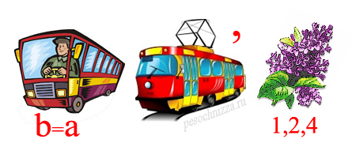
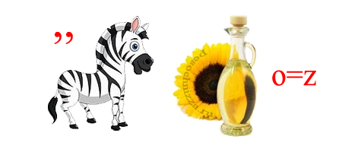
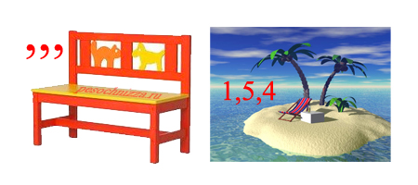

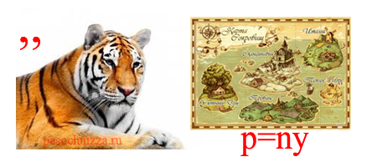
7 бет

